Escenario 1:
2 clientes (w10+linux1) y un servidor (linux2)
Escenario 2:
2 servidores (linux1+linux2) y un cliente (w10)

Escenario2:

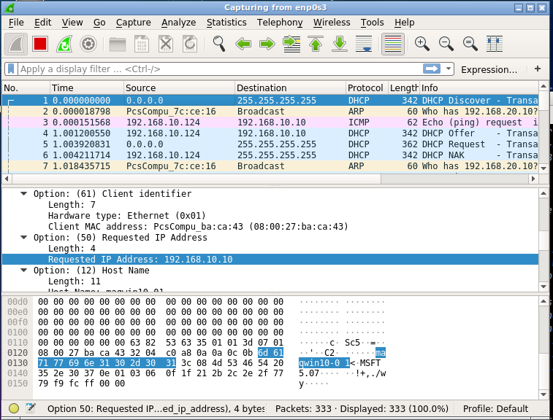
En la primera captura, el cliente de windows que todavía no tiene ip lanza un dhcpdiscover, es decir un broadcast a toda la red preguntando por un ip. El origen es 0.0.0.0 y el destino 255.255.255.255.

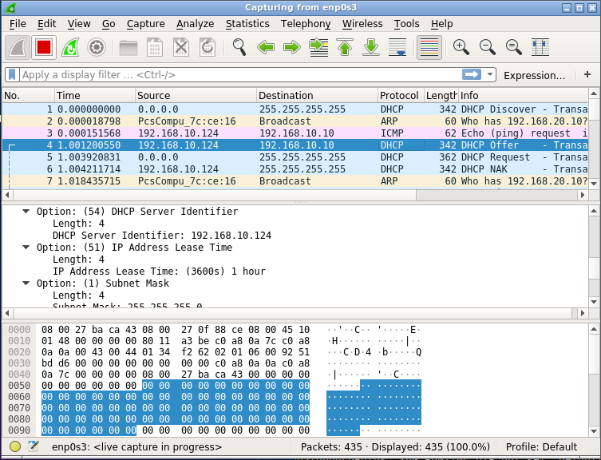
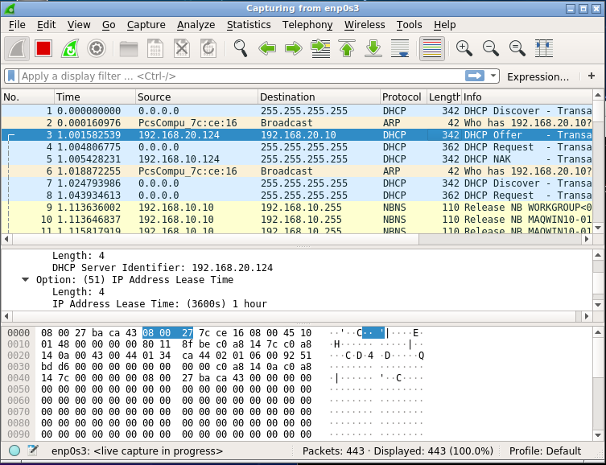
En las siguientes capturas, cada servidor linux lanza un dhcpoffer con su oferta ip para el cliente windows, en este caso 192.168.10.10 y 192.168.20.10.

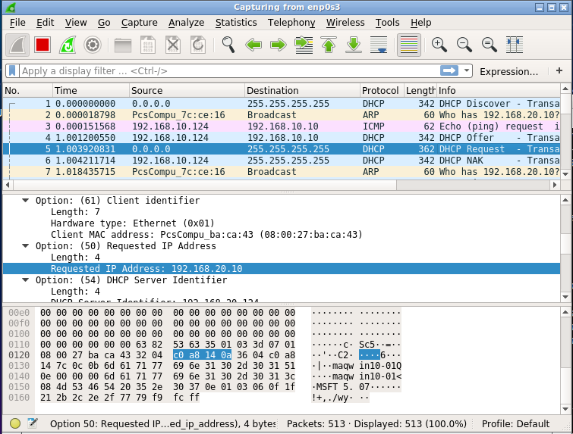
En la siguiente captura, el cliente de windows lanza un dhcprequest. Un dhcprequest es un broadcast indicando el id del servidor elegido. El origen es 0.0.0.0 y el destino 255.255.255.255. En la requested IP aparece la 192.168.20.10 por lo que el servidor 192.168.10.124 lanza un nak.

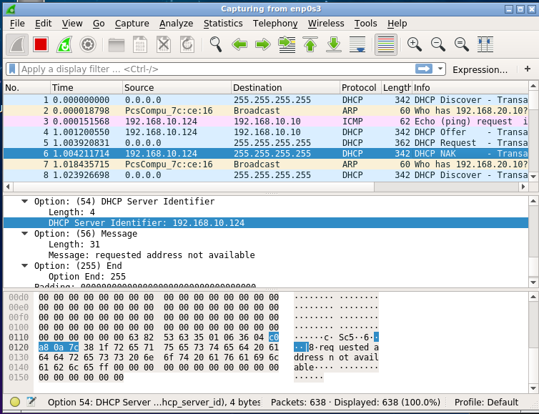
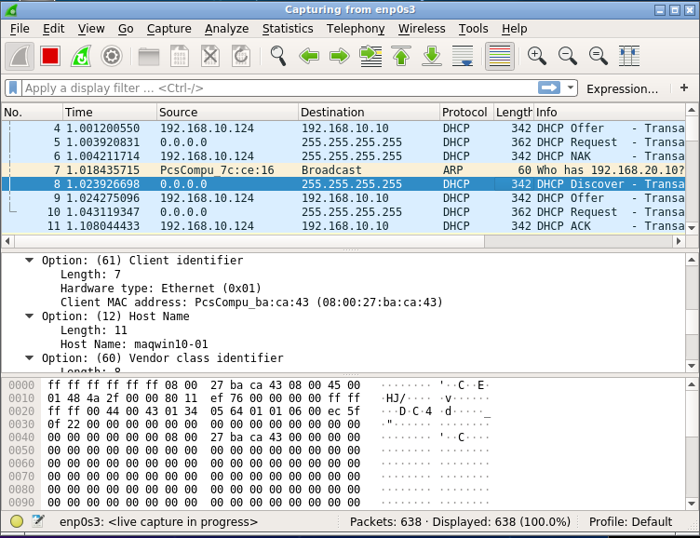

En la siguiente captura, el cliente de widows vuelve a lanzar un dhcpdiscover. El origen es 0.0.0.0 y el destino 255.255.255.255.

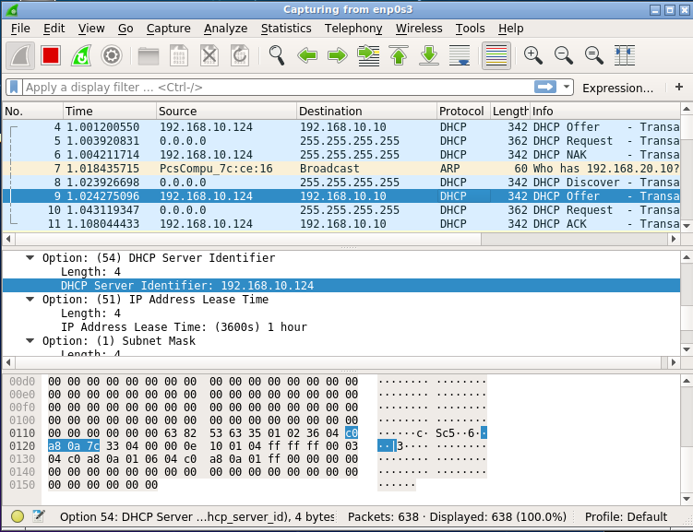
En la siguiente captura, el servidor linux de ip 192.168.10.124 lanza un dhcpoffer con su oferta ip para el cliente windows, en este caso 192.168.10.10.

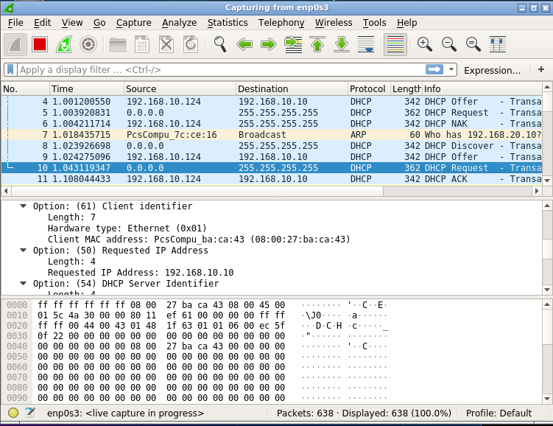

En la siguiente captura, el cliente de windows vuelve a lanzar un dhcprequest. El origen es 0.0.0.0 y el destino 255.255.255.255. En este caso la requested IP aparece la 192.168.10.10 por lo que el servidor 192.168.10.124 lanza un ack.

